1. Phân tích + viết mã để tạo bảng

VD :

Viết mã lệnh để tạo bảng nhanvien có thông tin :

* MaNV – Chuỗi (Khóa chính)
* HoTen
* DiaChi
* Maphongban

Trong đó mã phòng ban dùng để xác định nhân viên đó thuộc phòng ban nào. Khi bạn gap câu này thì phải cho Maphongban là khóa ngoại.

Toàn bộ là lệnh SQL !!!!

1. Thêm dữ liệu vào bảng – 3 4 5 dòng cho 1 bảng ( có thể đề yêu cầu hoặc tự nhập) bằng lệnh SQL

( viết insert 1 câu có 5 giá trị cho 5 dòng)

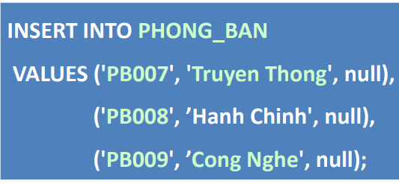

( viết 5 câu insert) Điểm nhỏ

1. Viết câu truy vấn Select dữ liệu từ bảng
   1. Select trong 1 bảng
      1. VD : Hiển thị họ tên và địa chỉ của nhân viên
         1. Select \* from nhanvien (Sai)
         2. Select hoten, diachi from nhanvien (Đúng)
   2. Select dữ liệu 2 bảng
      1. VD: Hiển thị thong tin họ tên, địa chỉ và phòng bạn nhân viên đang làm việc
         1. Select nhanvien.hoten, nhanvien.diachi, phongban.tenphongban from nhanvien, phongban where nhanvien.maphongban = phongban.maphongban
   3. Select dữ liệu 2 bảng + điều kiện
      1. Hiển thị thong tin họ tên, địa chỉ và phòng bạn nhân viên đang làm việc ở phòng “tổ chức hành chính”
         1. Select nhanvien.hoten, nhanvien.diachi, phongban.tenphongban from nhanvien, phongban where nhanvien.maphongban = phongban.maphongban and phongban.tenphongban = “Tổ chức hành chính”
2. Viết câu Update dữ liệu từ bảng
   1. 1 bảng
   2. 2 bảng
   3. 2 bảng có điều kiện
3. Viết câu Delete dữ liệu từ bảng
   1. 1 bảng
   2. 2 bảng
   3. 2 bảng có điều kiện